**3A债券也不顶用，投资需分散**

**作者：二师父**

**微信公众号：二师父定投**

**ID:ershifudt88**

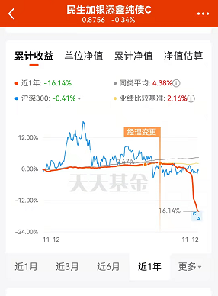

最近民生加银的债券基金发生了巨幅回撤。

很多债券基金一个月跌了百分之十几。

以民生加银添鑫纯债债券C为例。10月29日，该基金净值仍有1元。

11月份以后，开始大跌。仅11月1日开始大跌3.26%。

截至目前，累计一个月跌了16%。

投资人懵了，为什么一只纯债基金会跌这么多。

这涉及到债券违约，根据Wind数据显示，民生加银添鑫纯债前五大重仓债券占资产比例为35.25%，其中3只重仓债为地产债。

大家都知道最近地产企业雷区不断，所以流动性糟糕，即使下跌也很难卖出去，再加上民生加银踩雷了阳光城、世茂、融创、恒大、蓝光和新力。所以情况不容乐观。

在债券市场，只有国债没有违约风险，企业债和信用债都是有违约风险的。

即使这些债券是3A评级，只要非国债范围，都有潜在的违约风险。一旦发生违约，就会引起债券巨额赎回，对于大规模的债券基金冲击可能稍微小一点，而对于本来基金规模比较小的债券基金就有很严重的打击。

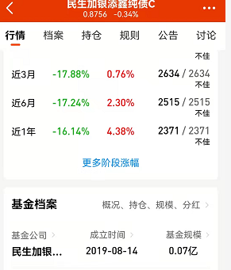

民生加银这只债券基金目前规模仅为700万，可能不如高净值客户的投资金额。所以风险特别大。

大家可以清楚地看到宝盈盈辉纯债C和宝盈盈辉纯债A的不同净值走势。

宝盈盈辉纯债C当前规模大约1.8亿，宝盈盈辉纯债A当前规模大约11亿。

宝盈C最近一个月大跌，而宝盈A并非发生这种情况，其实他俩并未踩雷地产债，而是投资的比较安全的国开债，不过宝盈C是巨额赎回引起的净值大跌。

去年利率上行的时候，很多债券基金也发生过下跌，包括银行理财产品，不过没有今年跌幅这么大。

债券投资的风险主要是利率风险和信用风险，一旦债券违约他的风险比股票不会低，所以在投资的时候尽量考虑大规模信用好的债券基金，比如国债基金和国开债基金。

同时，利率上行的时候利空债券基金，一般以10年期国债收益率为参考标准，当前中国10年期国债收益率一直是下行的，所以债券基金表现好，如果未来进入加息周期，利率上行，债券基金也是会下跌。这也就是为什么提倡在国债收益率高的时候投资债券基金，在国债收益率低的时候进行止盈。

那么这次债券基金暴雷给我们什么启示呢？

1. 基金规模尽量大，虽然规模大的基金有时候并无法带来显著的超额收益，但是安全，比起盈利，安全是第一位的。
2. 尽量分散，在书中我也讲过，投资需要适度分散，第一保证鸡蛋放在不同的篮子里面，第二保证篮子是有底的。

今天我又检查了下安心组合，目前累计净值1.0284，属于平稳运行。基金持仓除了鹏华可转债这只可转债基金规模42亿，其余的规模均在70亿以上，还有多只在100亿以上，总共分散到了9只基金，将风险控制到一定程度以内。

无论是基金投资还是股票投资，适度分散，防止单调踩雷。